PHÁT ĐỘNG THÁNG THANH NIÊN

***Người viết: Phạm Thanh Huyền***

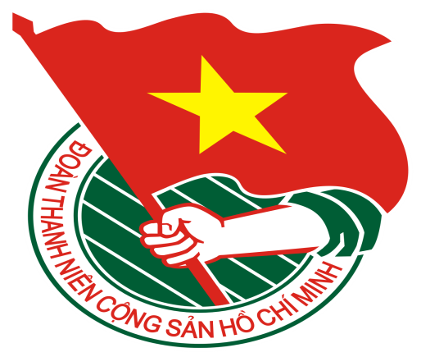***Hướng tới kỷ niệm 87 năm ngày thành lập Đoàn TNCS Hồ Chí Minh (26/3/1931 – 26/3/2018) và hưởng ứng Tháng thanh niên năm 2018, trường THCS Ái Mộ đã tổ chức lễ phát động thi đua vào sáng thứ hai ngày 5/3/2018 trong giờ chào cờ đầu tháng.***

**Tháng thanh niên năm 2018 có chủ đề “*Tuổi trẻ sáng tạo xây dựng đất nước*” với mục đích khơi dậy niềm tự hào về truyền thống vẻ vang của Đoàn TNCS Hồ Chí Minh trong mỗi Đoàn viên, thanh niên, tạo phong trào thi đua sôi nổi, phát huy vai trò xung kích tình nguyện, khả năng sáng tạo của thanh niên, tạo sự quan tâm của các cấp, các ngành và toàn xã hội đối với công tác bồi dưỡng, đào tạo, giáo dục thế hệ trẻ.**

**Hưởng ứng tháng thanh niên năm 2018, trường THCS Ái Mộ tổ chức phát động thi đua với các hoạt động cụ thể như: tổ chức kết nạp Đoàn viên đối với những học sinh lớp 9 đủ tiêu chuẩn, có sự phấn đấu vươn lên trong học tập, có nguyện vọng được đứng trong hàng ngũ của Đoàn, thi đua lập thành tích trong các hoạt động dạy và học của Đoàn viên giáo viên và Đoàn viên học sinh nhà trường, tích cực tham gia các hoạt động của Đoàn thanh niên cơ sở tại địa phương…Các hoạt động thiết thực chào mừng kỷ niệm ngày thành lập Đoàn TNCS Hồ Chí Minh mà nhà trường tổ chức sẽ là dịp để đoàn viên thanh niên trong nhà trường được ôn lại lịch sử vẻ vang của Đoàn TNCS Hồ Chí Minh, được phấn đấu cống hiến hết mình cho hoạt động chung, được gắn kết với nhau trong các hoạt động giao lưu.**

**Những kỷ niệm đó sẽ là dấu ấn không thể nào quên đối với các đoàn viên, đặc biệt là các đoàn viên học sinh khối 9 khi lần đầu tiên được đứng trong hàng ngũ của Đoàn, để mai này rời xa, các em sẽ luôn nhớ về mái trường THCS Ái Mộ thân yêu.**